**КИЇВСЬКИЙ НАЦІОНАЛЬНИЙ УНІВЕРСИТЕТ**

**ІМЕНІ ТАРАСА ШЕВЧЕНКА**

**ФАКУЛЬТЕТ ІНФОРМАЦІЙНИХ ТЕХНОЛОГІЙ**

**Кафедра інтелектуальних технологій**

Лабораторна робота **№3**

з дисципліни «Нейронні мережі»

Варіант №4

Виконав студент

групи АНД-31

Ковальчук О.А.

**Київ – 2023**

**Завдання**

* На основі документу вирішити завдання класифікації для набору даних Fashion MNIST.
* Для моделювання використати 3 класи індекси яких взяти відповідно до номеру у списку групи у наведеній нижче таблиці.
* Моделювання провести із використанням нейронної мережі (Flatten & Dense layers).
* Здійснити вибір оптимального кроку градієнтного алгоритму (learning_rate), а також побудову Confusion Matrix.
* Результати оформити у вигляді файлу з кодом для моделювання та візуалізації
* Оформити звіт до лабораторної роботи
* Завантажити звіт

**Хід роботи**

1. Імпортував необхідні бібліотеки

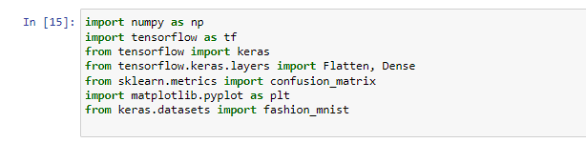

1. Завантажив дані з набору даних Fashion MNIST та підготував їх для навчання моделі

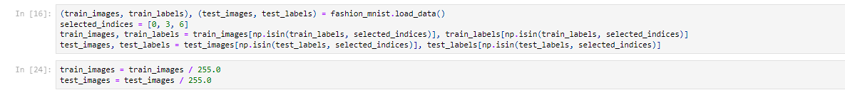

1. Створив модель та навчив її на підготовлених даних

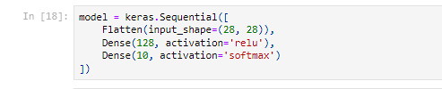

1. Виберіть оптимальний крок градієнтного алгоритму (learning_rate):

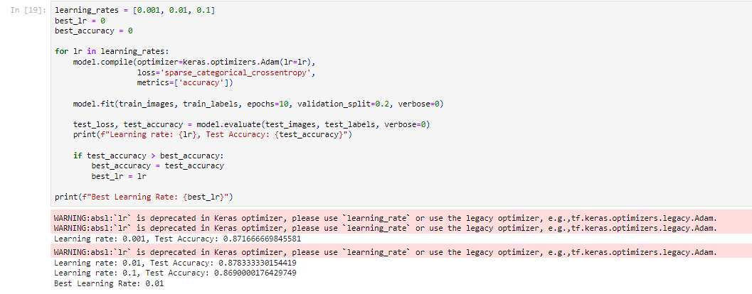

1. Навчіть модель з оптимальним learning_rate

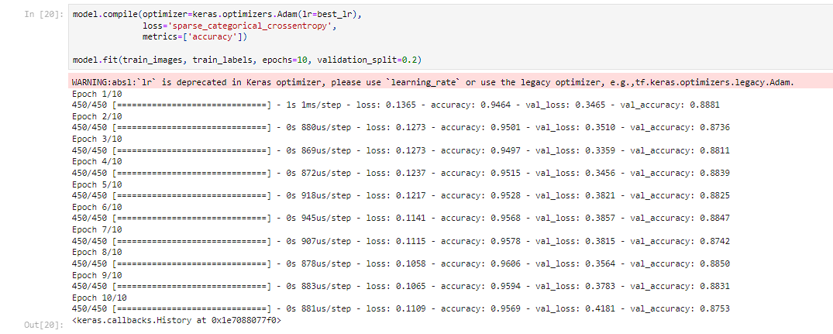

1. Побудуйте Confusion Matrix

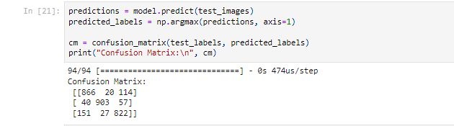

**Результати:**

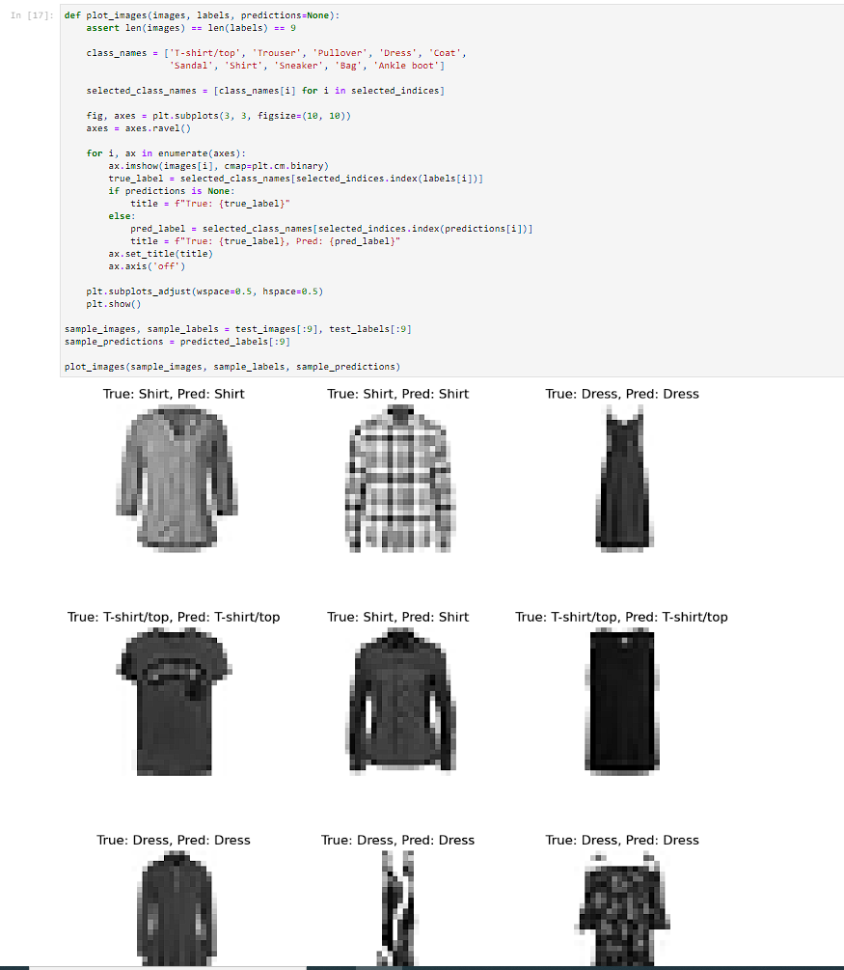

**Висновок**

Під час виконання лабораторної роботи, я ознайомився з бібліотекою TensorFlow та Keras для класифікації зображень на прикладі датасету Fashion MNIST. Також створив модель нейронної мережі, скомпілював та навчив на тренувальному датасеті.